Supertrieda vytvára veľkú slovenskú rodinu bez ohľadu na hranice 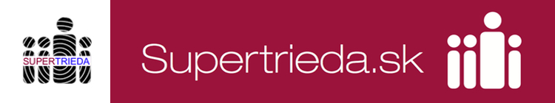
Súťaž pre všetky slovenské deti.
Milí priatelia,
zapojte sa do celosvetového slovenského projektu SUPERTRIEDA,
ktorý spája slovenské deti na celom svete, kultivuje jazyk, učí ich spolupráci a hrdosti, upevňuje vzťah k slovenskej kultúre a k Slovensku.
Supertrieda je súťažou pre slovenské školy, nedeľné školy, krúžky a kluby na celom svete.
Uzávierka prihlášok – 31.marca 2014
Úlohou učiteľa s deťmi je : 1)Kategória divadlo nacvičiť 15-minútové predstavenie v slovenskom jazyku na tému „Musíme si pomáhať“, s ktorým vystúpia na národnom finále 19.6.2014 v Bratislave, kde budú súťažiť o titul SUPERTRIEDA SLOVENSKO.
alebo 2)Kategória videoklip natočiť 3-minútový videoklip v slovenskom jazyku na tému „Musíme si pomáhať“ , do 30.mája 2014 ho zavesiť na web a poslať nám link na adresu slovaci@supertrieda.sk
Od 5.júna-10.júna 2014 bude prebiehať celosvetové internetové hlasovanie o najlepší videoklip a titul SUPERTRIEDA 2014.
Kontakt – slovaci@supertrieda.sk , www.supertrieda.sk

Prihláška do projektu SUPERTRIEDA
Meno učiteľa...........................................................................................................................................
Trieda......................................................................................................................................................
Škola (klub, krúžok).................................................................................................................................
Adresa (ulica, mesto, štát)......................................................................................................................
Telefón, e-mail.......................................................................................................................................
Súťažiť budeme v kategórii (divadlo,alebo videoklip).....................................................................

Prihlášku posielajte na adresu slovaci@supertrieda.sk

